โครงการที่ 1
กลุ่มแม่บ้านและ ตร. สภ.โพรงมะเดื่อ จ.นครปฐม ผลิตน้ำยาล้างจาน
การผลิตน้ำยาล้างจาน "ลักกี้บูม" (LUCKY BOOM) เป็นน้ำยาล้างจานดังกล่าวผลิตจากสมุนไพรธรรมชาติ
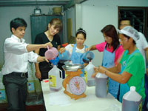

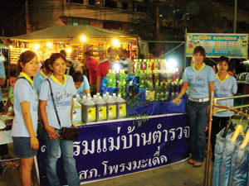

ชมรมแม่บ้านตำรวจ สภ.โพรงมะเดื่อ กับน้ำยาล้างจาน “ลักกี้บูม”
ซึ่งวางตลาดตามร้านค้าส่ง ,ตลาดนัดใหญ่ๆ และหมู่บ้านทั่วไป
สนใจทำธุรกิจร่วมกัน ติดต่อฝ่ายการตลาดและการประชาสัมพันธ์
086-3533-998

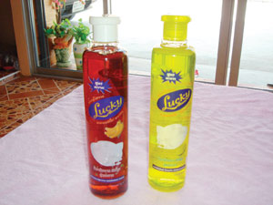
น้ำยาล้างจานลักกี้บูม มี 2 สูตร คือสูตรมะนาว และสูตรมะขาม
ขนาด 500 มิลิลิตร ราคาข้างขวด 32 บาท และ 35 บาท ตามลำดับ
ขนาด แกลลอน 3.8 ลิตร ราคาข้างขวด 145 บาท และ 155 บาท ตามลำดับ

